142100, М.О., г. Подольск, Советская площадь, д. 3, оф. 25. www.comet-a.ru info@comet-a.ru т\ф. +7 (495) 926-24-31

Пылеводососы «Комета»

Инструкция по применению и техническому обслуживанию

142100, М.О., г. Подольск, Советская площадь, д. 3, оф. 25. www.comet-a.ru info@comet-a.ru т\ф. +7 (495) 926-24-31

Меры предосторожности

1. Эти аппараты не предназначены для использования слабыми физически и больными людьми, а также детьми.
2. Не допускать детей к игре с данными аппаратами.
3. Отключать шнур от электросети при чистке или ремонте аппарата.
4. При обнаружении повреждений электрошнура немедленно отремонтировать или заменить его.
5. После завершения работы обязательно отключать аппарат от электросети. 6. Использовать соответствующее напряжение и частоту электросети.

142100, М.О., г. Подольск, Советская площадь, д. 3, оф. 25. www.comet-a.ru info@comet-a.ru т\ф. +7 (495) 926-24-31

Обслуживание двигателя
Не требует специального обслуживания. Раз в год специалист должен проверять состояние угольных щеток и коллектора двигателя.
Чистка и обслуживание
ВНИМАНИЕ! Любые работы производить только при отключенной от сети электрокабеле.
1. Не оставлять на длительное время в пылесборнике сухие и жидкие отходы.
2. Тщательно очищать тканевый фильтр щеткой или вытрясыванием.
3. Время от времени протирать пылесос внутри и снаружи, а также электрический кабель, влажной тряпкой.
4. Тканевый фильтр можно стирать в теплой воде с небольшим количеством стирального порошка. Хорошо просушить перед повторным использованием.
5. Раз в 2-3 года менять тканевый фильтр.

ПЫЛЕСОСЫ

Инструкция по применению
1. Убедитесь, что напряжение сети соответствует указанному в характеристиках пылесоса.
2. Собрать всасывающий шланг, удлинитель и соответствующие насадки. 3. Подсоединить всасывающий шланг к корпусу пылесоса.
4. Смонтировать рабочую часть пылесоса на корпус таким образом, чтобы электрический кабель выходил на противоположную сторону от всасывающего шланга.

Сухая чистка
А) Удостовериться в установке тканевого или бумажного фильтра. Б) Очистить пылесборник от грязи.

Замечания по безопасности
1. Аппарат не предназначен для сбора взрывоопасных, горючих и других вредных для
здоровья сухих и жидких отходов.
2. Следить за целостностью электрического кабеля. При замене использовать аналогичный. 3. Вилки и розетки должны быть водостойкими.
4. Не работать с жидкими отходами в режиме сухой чистки, а также вне помещений.

142100, М.О., г. Подольск, Советская площадь, д. 3, оф. 25. www.comet-a.ru info@comet-a.ru т\ф. +7 (495) 926-24-31

CB151 Только для сухой уборки или для сухой и влажной уборки.

ОПИСАНИЕ:
Малошумный, компактный, мощный и удобный пылесос. Стандартный набор аксессуаров легко подсоединяется к аппарату. Может использоваться в квартирах, офисах и производственных помещениях.

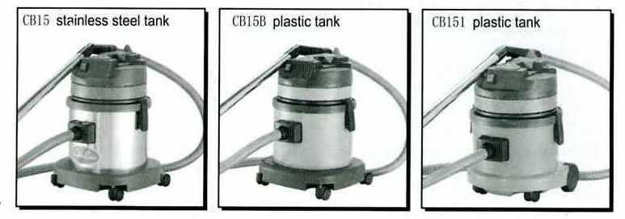
Основные модели:
СВ15 – корпус из нержавеющей стали CB15B – корпус из пластика
CB151 – корпус из пластика Технические характеристики: Модель – CB15/CB15B/CB151 Емкость – 15 л
Рабочее напряжение – 220-240 в Мощность – 1000 вт, однофазный
Применение – только сухая чистка/сухая и мокрая чистка Производительность (воздух) – 48 л/сек
Мощность всасывания – 210 бар Система охлаждения – циркулярная
Диаметр корпуса пылесборника – 345 мм Высота – 550 мм
Диаметр всасывающего шланга – 36 мм Длина электрокабеля – 7 м

Стандартная комплектация: 1. Гибкий шланг
2. Короткое соединение 3. Длинное соединение
4. Стальные трубы-удлиннители 5. Насадка для сухой уборки
6. Насадка для влажной уборки 7. Щелевая насадка
8. Круглая щетка
9. Насадка для мебели

142100, М.О., г. Подольск, Советская площадь, д. 3, оф. 25. www.comet-a.ru info@comet-a.ru т\ф. +7 (495) 926-24-31

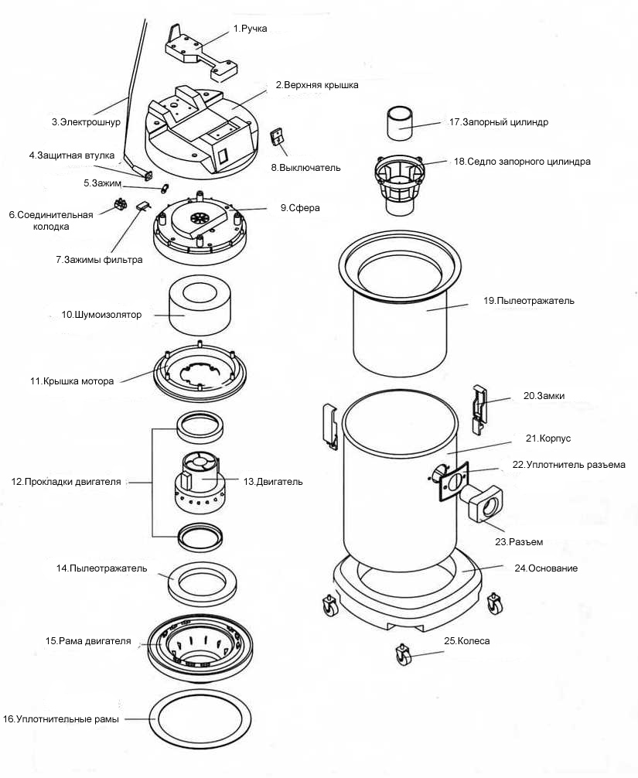
CB15L Детализация

142100, М.О., г. Подольск, Советская площадь, д. 3, оф. 25. www.comet-a.ru info@comet-a.ru т\ф. +7 (495) 926-24-31

CB30L Пылесос для сухой и влажной уборки

ОПИСАНИЕ:
Малошумный, компактный, мощный и удобный пылесос. Стандартный набор аксессуаров легко подсоединяется к аппарату. Может использоваться в квартирах, офисах и производственных помещениях.

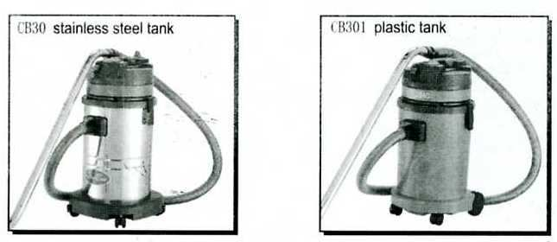
Основные модели:
СВ30L – корпус из нержавеющей стали CB301 – корпус из пластика

Технические характеристики: Модель – CB30/CB301 Емкость – 30 л
Рабочее напряжение – 220-240 в Мощность – 1000 вт, однофазный
Применение – только сухая чистка/сухая и мокрая чистка Производительность (воздух) – 53 л/сек
Мощность всасывания – 230 бар Система охлаждения – циркулярная
Диаметр корпуса пылесборника – 345 мм Высота – 760 мм
Диаметр всасывающего шланга – 40 мм Длина электрокабеля – 7 м

Стандартная комплектация: 1. Гибкий шланг
2. Короткое соединение 3. Длинное соединение
4. Стальные трубы-удлиннители 5. Насадка для сухой уборки
6. Насадка для влажной уборки 7. Щелевая насадка
8. Круглая щетка

142100, М.О., г. Подольск, Советская площадь, д. 3, оф. 25. www.comet-a.ru info@comet-a.ru т\ф. +7 (495) 926-24-31

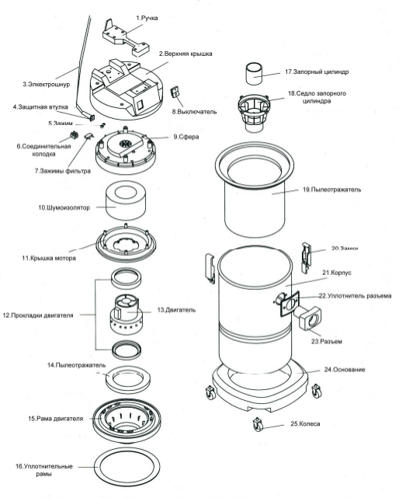
CB30L Детализация

142100, М.О., г. Подольск, Советская площадь, д. 3, оф. 25. www.comet-a.ru info@comet-a.ru т\ф. +7 (495) 926-24-31

CB60L Пылесос для сухой и влажной уборки

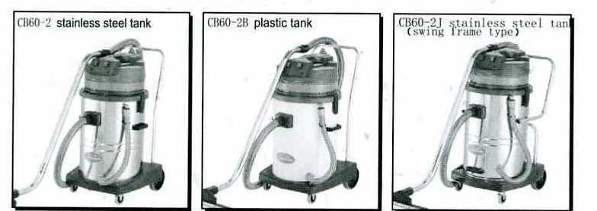
Благодаря мощному мотору пылесос идеально всасывает сухие и влажные отходы. Стандартный набор аксессуаров, легко подсоединяющийся к аппарату, позволяет производить уборку в самых различных местах. Эффективен для уборки больших производственных площадей, супермаркетов, гостиниц, офисных зданий и других общественных мест.

Основные модели:
СВ60-2 – корпус из нержавеющей стали CB60-2B – корпус из пластика
CB60-2J – корпус из нержавеющей стали (модель с качающейся рамой)

Технические характеристики: Модель – CB60-2/CB60-2B/CB60-2J Емкость – 60 л
Рабочее напряжение – 220-240 в Мощность – 2000 вт/3000 вт, однофазный Применение – сухая и мокрая чистка Производительность (воздух) – 106 л/сек Мощность всасывания – 250 бар
Система охлаждения – циркулярная Диаметр корпуса пылесборника – 440 мм Высота – 1000 мм
Диаметр всасывающего шланга – 40 мм Длина электрокабеля – 8 м

Стандартная комплектация: 1. Гибкий шланг
2. Короткое соединение 3. Длинное соединение
4. Стальные трубы-удлиннители 5. Насадка для сухой уборки
6. Насадка для влажной уборки 7. Щелевая насадка
8. Круглая щетка

142100, М.О., г. Подольск, Советская площадь, д. 3, оф. 25. www.comet-a.ru info@comet-a.ru т\ф. +7 (495) 926-24-31

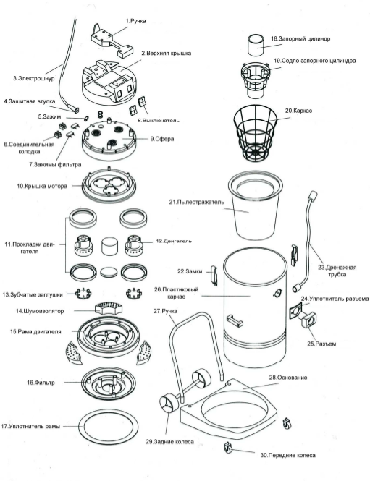
CB60L Детализация

142100, М.О., г. Подольск, Советская площадь, д. 3, оф. 25. www.comet-a.ru info@comet-a.ru т\ф. +7 (495) 926-24-31

CB80L Пылесос для сухой и влажной уборки

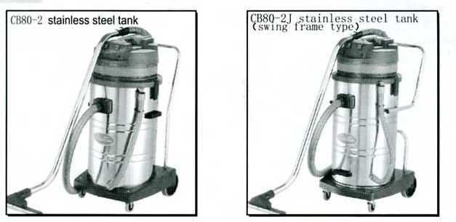
Благодаря мощному мотору пылесос идеально всасывает сухие и влажные отходы. Стандартный набор аксессуаров, легко подсоединяющийся к аппарату, позволяет производить уборку в самых различных местах. Эффективен для уборки больших производственных площадей, супермаркетов, гостиниц, офисных зданий и других общественных мест.

Основные модели:
СВ80-2 – корпус из нержавеющей стали
CB80-2J – корпус из нержавеющей стали (модель с качающейся рамой)

Технические характеристики: Модель – CB80-2/CB80-2J Емкость – 80 л
Рабочее напряжение – 220-240 в Мощность – 2000 вт/3000 вт, однофазный Применение – сухая и мокрая чистка Производительность (воздух) – 120 л/сек Мощность всасывания – 250 бар
Система охлаждения – циркулярная Диаметр корпуса пылесборника – 440 мм Высота – 1050 мм
Диаметр всасывающего шланга – 40 мм Длина электрокабеля – 8 м

Стандартная комплектация: 1. Гибкий шланг
2. Короткое соединение 3. Длинное соединение
4. Стальные трубы-удлиннители 5. Насадка для сухой уборки
6. Насадка для влажной уборки 7. Щелевая насадка
8. Круглая щетка

142100, М.О., г. Подольск, Советская площадь, д. 3, оф. 25. www.comet-a.ru info@comet-a.ru т\ф. +7 (495) 926-24-31

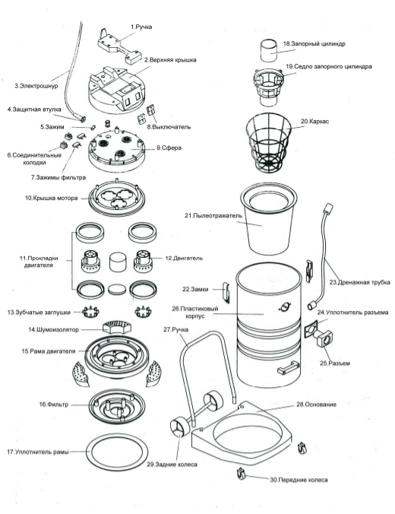
CB80L Детализация

142100, М.О., г. Подольск, Советская площадь, д. 3, оф. 25. www.comet-a.ru info@comet-a.ru т\ф. +7 (495) 926-24-31

CB90L Пылесос для сухой и влажной уборки

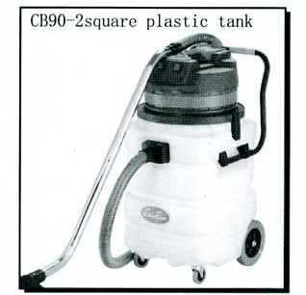
Благодаря мощному мотору пылесос идеально всасывает сухие и влажные отходы. Стандартный набор аксессуаров, легко подсоединяющийся к аппарату, позволяет производить уборку в самых различных местах. Эффективен для уборки больших производственных площадей, супермаркетов, гостиниц, офисных зданий и других общественных мест.

Основные модели:
СВ90-2 – квадратный пластиковый корпус

Технические характеристики: Модель – CB90-2
Емкость – 90 л
Рабочее напряжение – 220-240 в Мощность – 2000 вт/3000 вт, однофазный Применение – сухая и мокрая чистка Производительность (воздух) – 120 л/сек Мощность всасывания – 250 бар
Система охлаждения – циркулярная Диаметр корпуса пылесборника – 440 мм Высота – 1050 мм
Диаметр всасывающего шланга – 40 мм Длина электрокабеля – 8 м

Стандартная комплектация: 1. Гибкий шланг
2. Короткое соединение 3. Длинное соединение
4. Стальные трубы-удлиннители 5. Насадка для сухой уборки
6. Насадка для влажной уборки 7. Щелевая насадка
8. Круглая щетка

142100, М.О., г. Подольск, Советская площадь, д. 3, оф. 25. www.comet-a.ru info@comet-a.ru т\ф. +7 (495) 926-24-31

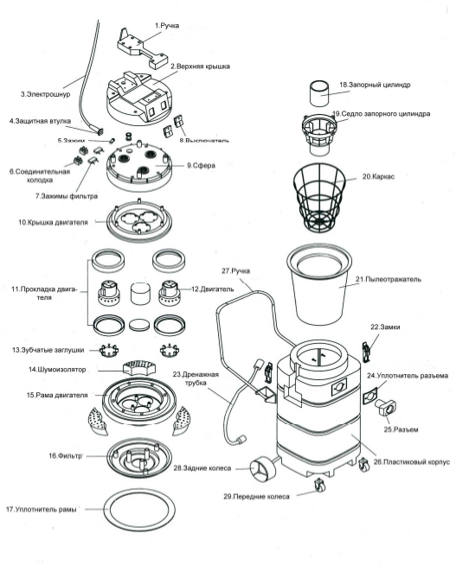
CB90L Детализация

